Нормы физиологических потребностей в энергии и пищевых
веществах для детей возрастных групп

 | 0 - 3  мес. | 4 - 6  мес. | 7 - 12  мес. | 1 - 2  г. | 2 - 3 г. | 3 - 7  лет
Энергия (ккал) | 115 <*> | 115 <*> | 110 <*> | 1200 | 1400  95%  1333 | 1800  95%  1714
Белок, г | - | - | - | 36 | 42 | 54
<*> в т.ч. животный  (%) |  |  |  | 70 | 65 | 60
<**> г/кг массы  тела | 2,2 | 2,6 | 2,9 | - | - | -
Жиры, г | 6,5 <*> | 6 <*> | 5,5 <*> | 40 | 47 | 60
Углеводы, г | 13 <*> | 13 <*> | 13 <*> | 174 | 203 | 261

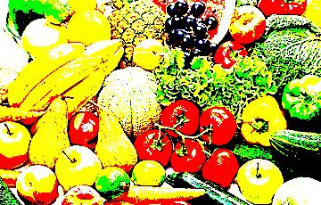
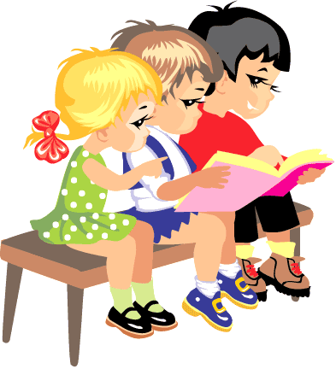

Рекомендуемое распределение калорийности
между приемами пищи в %

┌────────────────────────┬──────────────────┬─────────────────────────────┐
│ Для детей с │ Для детей с Для детей с дневным │
│ круглосуточным │ дневным │ пребыванием 12 час. │
│ пребыванием │ пребыванием 8 - │ │
│ │ 10 час. │ │
├────────────────────────┼──────────────────┼─────────────────────────────┤
│Завтрак (20 - 25%) │завтрак (20 - 25%)│завтрак (20 - 25%) │
│2 завтрак (5%) │2 завтрак (5%) │2 завтрак (5%) │
│Обед (30 - 35%) │обед (30 - 35%) │обед (30 - 35%) │
│Полдник (10 - 15%) │полдник (10 - 15%)│Полдник (10 - 15%) <*>/или │
│Ужин (20 - 25%) │ │уплотненный полдник (30 - │
│2 ужин - (до 5%) - │ │35%) │
│дополнительный прием │ │Ужин (20 - 25%) <*> │
│пищи перед сном - │ │ │
│кисломолочный напиток с │ │---------------------- │
│булочным или мучным │ │<*> Вместо полдника и ужина │
│кулинарным изделием │ │возможна организация │
│ │ │уплотненного полдника (30 - │
│ │ │35%). │

└────────────────────────┴──────────────────┴───────────────────────────── 20% завтрак + 30% обед + 10% полдник +20% ужин = 80%
1166 ККАЛ ясли, 1500 ККАЛ сад
20% +5 % завтрак + завтрак 2 + 30% + 10% + 20% = 85%
1217 ККАЛ ясли, 1565 ККАЛ сад

15.6. Завтрак должен состоять из горячего блюда (каша, запеканка, творожные и яичные блюда и др.), бутерброда и горячего напитка. Обед должен включать закуску (салат или порционные овощи, сельдь с луком), первое блюдо (суп), второе (гарнир и блюдо из мяса, рыбы или птицы), напиток (компот или кисель). Полдник включает напиток (молоко, кисломолочные напитки, соки, чай) с булочными или кондитерскими изделиями без крема, допускается выдача творожных или крупяных запеканок и блюд. Ужин может включать рыбные, мясные, овощные и творожные блюда, салаты, винегреты и горячие напитки. На второй ужин рекомендуется выдавать кисломолочные напитки.
Суммарные объемы блюд по приемам пищи должны соответствовать Приложению N 13.

Приложение N 13
к СанПиН 2.4.1.3049-13

СУММАРНЫЕ ОБЪЕМЫ БЛЮД ПО ПРИЕМАМ ПИЩИ (В ГРАММАХ)

Возраст детей | Завтрак  20-25% | Обед  30-35% | Полдник  10-15% | Ужин  20-25%
от 1 года до 3-х лет | 350 – 450  20% - 25% | 450 – 550  30% - 35% | 200 – 250  10% - 15% | 400 – 500  20% - 25%
от 3-х до 7-ми лет | 400 - 550 | 600 - 800 | 250 - 350 | 450 - 600

